Новые хиральные лиганды - δ-[1-(S)-фенетиламино]спирты ряда алкилдиарилкарбинолов в энантиоселективном присоединении диэтилцинка к бензальдегиду
Дэн Цзиньюань
Аспирант
Московский государственный университет имени М.В.Ломоносова
Химический факультет, Москва, Россия
Е-mail: dengjinyuan@sina.com

Каталитическое энантиоселективное образование С-С-связи представляет важную проблему в синтезе биологически активных соединений, одной из наиболее активно развивающихся областей органической химии.
Функционализацией (S)-1-фенилэтанамина через стадию орто-литиирования его диметильного производного и последующей конденсации с алкиларилкетонами мы получили ряд аминоспиртов (1-6) в виде смесей диастереомеров, из которых выделили чистые изомеры (1а-6а).

Асимметризующую активность изучали на модельной реакции энантиоселективного присоединения (ЭП) диэтилцинка к бензальдегиду.

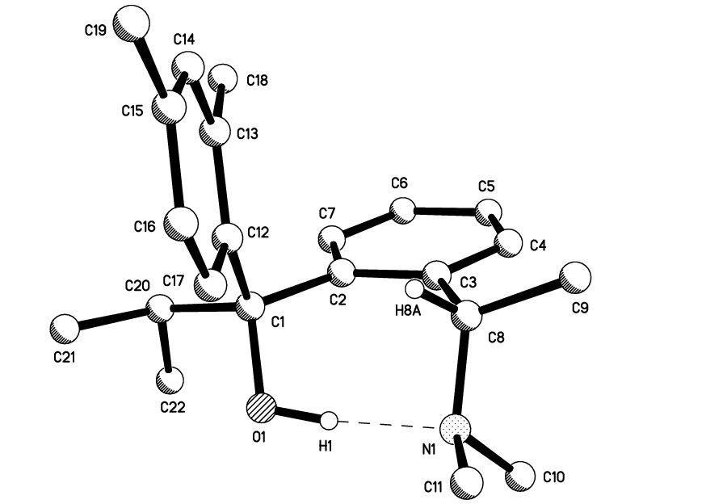
При использовании 1а-6а (5-10 мольных %) был получен (R)-1-фенилпропанол (с энантиомерной чистотой 36-86%). Из сравнения с аналогичными данными для аминоспиртов ряда триарилкарбинолов, имеющих (S,S)-конфигурацию [1], мы предположили, что изученные 1а-6а имеют также (S,S) конфигурацию. РСА исследования 3а подтвердило наш вывод о конфигурации исследуемых аминоспиртов.

Новые лиганды 1-6, легко получаемые из (S)- или (R)-1-фенилэтанаминов, позволяют синтезировать оба энантиомера целевого соединения.
3а

Литература
- V.M. Demyanovich, I.N. Shishkina and N.S. Zefirov. Catalyzed Asymmtric Dialkylzinc Addition to Benzaldehyde in the Presence of New Chiral Ligands - δ-(1-Phenethyl)aminoalcohols // Сhirality. 2001. V.13. p.507-509.

